BTR-VJ38 三相三线交流电压传感器
安装使用说明书
本产品使用时，注意安全，勿用金属工具乱碰、乱动
一、特点：
- 属模拟量传感器，专为机房动力、空调设备等交流电压测量设计；
- 交流电压传感器的外壳阻燃、绝缘纤维，标准35mm导轨安装；
- 交流电压传感器的接线端子采用高可靠、易接线的标准端子；
- 高精度，低功耗，高稳定性，高性价比；
二、技术参数、接口形式：
- 供电电压： 12VDC
- 供电电流：〈10mA;
- 输入信号：0∼500VAC
- 输出形式：输出0-5V

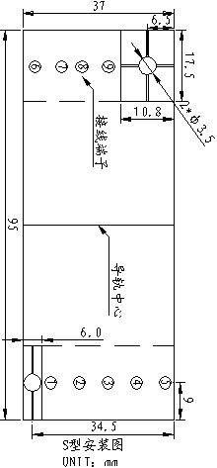
- 精 度：0.5级
- 隔离耐压：≥2500VDC；
- 工作环境：-10 ∼ 55°C，0~98%RH；
- 尺 寸： 95 x 76 x 37 mm；
- 重 量：139g
三、典型应用：
- 电力系统中对一回路的电压检测；
- 三相电机的供电电压检测；
四、安装图、接线图：
A B C
三相交流输入
电源
+AB信号输出
+CA信号输出
+BC信号输出
连线图
1 2 3 4 5
6 7 8 9
- +

五、 安装、检测方法：
- 交流电压传感器配合数据采集器测量交流电压；
- 将传感器安装固定在设备附近，信号线一定要加保险；
- 第一路输出对应CA之间的线电压值，第二路输出对应AB之间的线电压值，第三路
输 出对应BC之间的线电压值；
- 按上图断电接线。加电后传感器进入正 常工作状态；
- 产品使用接线不能错位，输出信号一定要与辅助电源共地；
- 加上输入信号后，输出信号随信号大小变化而变化；
- 没有专业人员指导，请勿乱动、乱碰、乱拆传感器；

